**Grupa RENEX rozszerza działalność szkoleniową IPC w Europie Środkowo-Wschodniej**

**Pięć zagranicznych oddziałów Grupy RENEX uzyskało status oficjalnych placówek szkoleniowych IPC, zyskując tym samym uprawnienia do prowadzenia certyfikowanych szkoleń zgodnie z międzynarodowymi standardami branżowymi. Nowe licencje zostały przyznane oddziałom działającym w Chorwacji, Serbii, Rumunii, Bułgarii oraz Macedonii Północnej, które od lat stanowią integralną część struktury Grupy RENEX.**

Nowe licencje przyznane przez organizację IPC obejmują przede wszystkim IPC-A-610 – najpowszechniej stosowany na świecie standard określający akceptowalność zespołów elektronicznych. Dokument ten precyzyjnie definiuje wymagania jakościowe dla połączeń lutowanych, montażu przewlekanego i powierzchniowego, ułożenia komponentów czy ogólnej estetyki wykonania. Zdobycie certyfikatu IPC-A-610 oznacza, że dany specjalista zna i rozumie globalne normy jakości, a przedsiębiorstwo może skutecznie zarządzać ryzykiem produkcyjnym oraz wymaganiami klientów z całego świata.

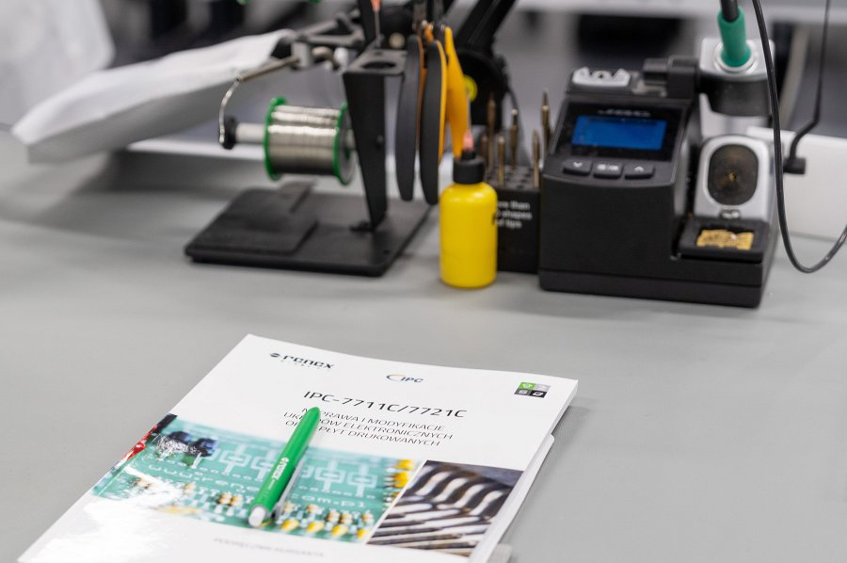

Dodatkowo, oddział Grupy RENEX w Chorwacji uzyskał także licencję na prowadzenie szkoleń z zakresu IPC-7711/7721 – standardu obejmującego naprawy, przeróbki oraz modyfikację pakietów elektronicznych. To istotna kompetencja m.in. dla działów serwisu, produkcji prototypowej oraz firm realizujących projekty niskoseryjne, gdzie umiejętność bezpiecznego przywracania funkcjonalności pakietów ma kluczowe znaczenie dla ograniczenia strat materiałowych i zapewnienia ciągłości produkcji.

Nowe uprawnienia szkoleniowe przyznane zagranicznym oddziałom Grupy RENEX są odpowiedzią na rosnące zapotrzebowanie rynków Europy Południowo-Wschodniej na lokalne, dostępne językowo i kulturowo szkolenia techniczne, które jednocześnie spełniają najwyższe, międzynarodowe standardy. Dzięki temu klienci w regionie mogą korzystać z kompleksowych szkoleń IPC – w lokalnym języku, bez konieczności podróży zagranicznych, z zachowaniem pełnej ważności certyfikatów.

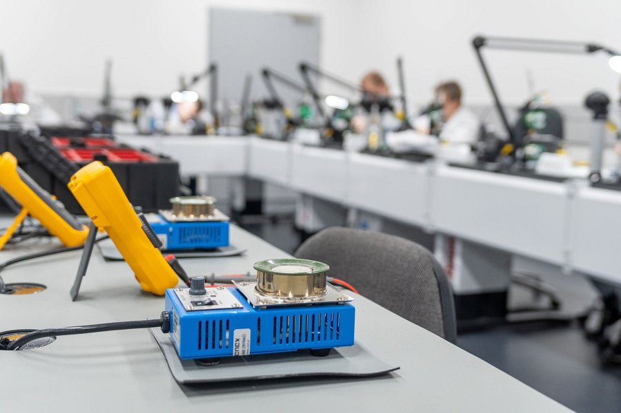

To kolejny krok w rozwoju [RENEX EEC](https://www.ipctraining.pl/) – Electronics Education Center, które od lat kształci specjalistów dla przemysłu elektronicznego i kosmicznego, w Polsce i w Europie, współpracując z międzynarodowym stowarzyszeniem IPC jak również z Europejską Agencją Kosmiczną (ESA), stowarzyszeniem ESDA czy uczelniami technicznymi.

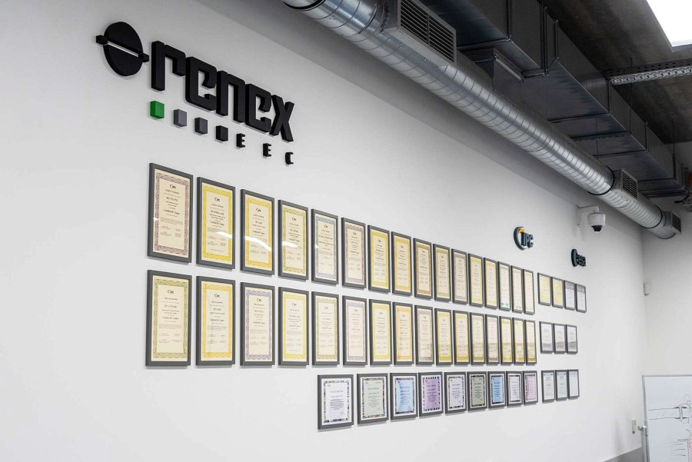

„Od wielu lat inwestujemy w edukację techniczną, rozbudowując infrastrukturę i kompetencje naszego Centrum RENEX EEC. Uzyskanie nowych uprawnień przez zagraniczne oddziały to naturalny kierunek rozwoju – umożliwiający dostęp do wiedzy na najwyższym poziomie w miejscu pracy naszych klientów” – podkreśla Marcin Sudomir, Dyrektor Centrum Szkoleniowego RENEX EEC.

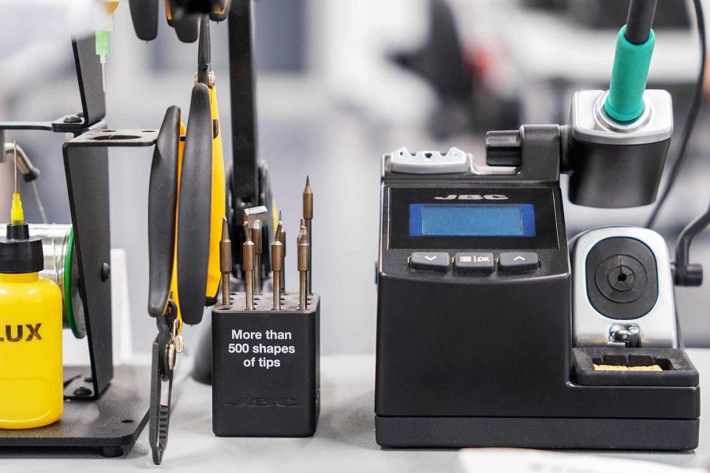

Grupa RENEX pozostaje jednym z najaktywniejszych ośrodków edukacyjnych IPC w tej części Europy, stale rozwijając ofertę o nowe szkolenia, lokalizacje i języki. Uzyskanie oficjalnych uprawnień przez pięć zagranicznych oddziałów to potwierdzenie zaufania, jakim Grupa RENEX cieszy się w strukturach [IPC](https://www.ipctraining.pl/) – oraz dowód konsekwentnej realizacji długofalowej strategii rozwoju kompetencji branży elektronicznej.